Plantilla para presentación y publicación de artículos técnicos
A. Autor: Nombres y Apellidos (máximo tres autores)
B. Institución, país y ciudad
Correo electrónico autor: xxxxxxxx@xxxx.com.xx

Resumen: A continuación, se presentan las instrucciones para la preparación de los documentos completos que serán publicados en las memorias del XXXV Congreso Nacional de Ingeniería. Esta plantilla le proporciona un ejemplo del diseño y el estilo, que deseamos que adopte durante la preparación de su trabajo. El resumen no debe ser mayor de 6 a 10 líneas. Todas las fotografías y tablas deben ser en formato jpg, png o pdf) que permitan un uso adecuado por parte del editor. Para garantizar un estilo uniforme en todo el volumen, todos los documentos deben prepararse estrictamente de acuerdo con las instrucciones que se detallan a continuación.
PALABRAS CLAVE: Ingeniería, Innovación, Motor de un Cambio Sostenible, sostenibilidad ambiental, instrumentación, investigación del sitio

A. 1. INTRODUCCIÓN
Estas son instrucciones para la preparación de trabajos completos que se publicarán en las memorias del XXXV Congreso Nacional de Ingeniería. Siga las instrucciones cuidadosamente.

B. INSTRUCCIONES
B.1 Formato
El documento debe prepararse de acuerdo con las instrucciones proporcionadas en esta sección. Use el formato de esta plantilla y no la cambie.
Tabla 1. Instrucciones Editorial
Articulo | Explicación
TAMAÑO DE PAPEL | Utilice formato A4 (210 x 297 mm)
EXTENCION | - Conferencias: máximo 6 páginas.
MARGENES | Deje 2 cm como márgenes en la parte superior, 1.5 cm como márgenes en la parte inferior y en el lado izquierdo y derecho
FUENTES | Use negrita letra Times New Roman de 14 puntos para el título; Fuente Times New Roman de 10 puntos para Autores; Fuente Times New Roman de 9 puntos en 1.0 espacio entre líneas para texto.

B.1.1 ENCABEZADOS
Todos los encabezados deben estar en negrita. Los encabezados de las secciones deben estar en mayúsculas, las subsecciones en mayúsculas y minúsculas. No subrayar Los encabezados de sección y subsección deben dejarse justificados. Después de los encabezados de sección y los encabezados de subsección, use un espacio de 6 puntos o 0.5 líneas.

B.1.2 PÁRRAFOS
El primer párrafo de cada sección no necesita sangría. Los párrafos después del primer párrafo de cada sección necesitan una sangría de 1.5 caracteres en la primera línea. No deje espacio en línea entre los párrafos.

B.1.3 TABLAS
Las líneas horizontales se deben colocar arriba y debajo de los encabezados de las etiquetas, debajo de los subtítulos y al final de la tabla.
Se deben evitar las líneas verticales.

B.1.4 FIGURAS
Las figuras y fotografías deben llevar números en el texto (por ejemplo, Figura 1) y subtítulos. Los subtítulos deben ser lo suficientemente completos como para permitir la apreciación de la ilustración sin hacer referencia al texto. Las letras del título deben ser casi tan grandes como el tipo de letra utilizado para el texto.
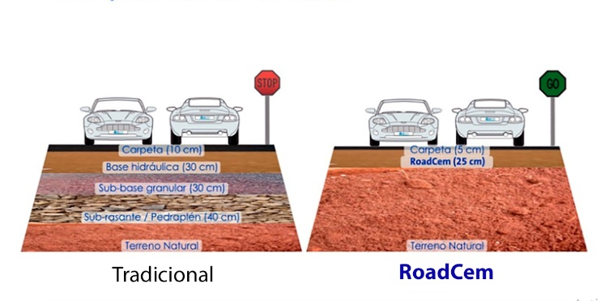
Figura 1. Inserte el pie de figura aquí

B.1.5 FORMULAS
Las ecuaciones deben limitarse a una columna siempre que sea posible, como en la formula. (1),
f = m (x1, x2, x3…….) A (a1, a2, a3, a4,……) (1)
m (x1, x2, x3…….) A (a1, a2, a3, a4 ,……)
C. RECOMENDACIÓN GENERAL
Estas instrucciones son una guía para la preparación del documento para su publicación en las memorias del XXXV Congreso Nacional de Ingeniería. Es obligatorio enviar el documento al correo congresonaldeing2020@sci.org.co

D. REFERENCIAS
Ejemplo:
American Petroleum Institute (API). (1993) Recommended Practice for Planning, Designing and Constructing Fixed Offshore Platforms – Working Stress Design, API Recommended Practice 2AWSD (RP 2A-WSD), 20th edition, p191
Earth, J. B., and Geo, W. P. (1991) "Asian Geotechnical amongst authors of Conference Publications". Proceedings of Int. Conference on Asian Geotechnical, Hong Kong, pp133-137.
Finn, W. D. L., and Fujita, N. (2002) "Piles in liquefiable soils: seismic analysis and design issues". Soil Dynamics and Earthquake Engineering, 22, Issues 9-12, pp731-742.

